Základní škola praktická a speciální Semily,
příspěvková organizace
VÝROČNÍ ZPRÁVA

za školní rok 2021/2022

Zpracovala
Bc. Hana Fialová, ředitelka školy ……………………………………………..
Semily, září 2022

Obsah
1. ZÁKLADNÍ ÚDAJE O ŠKOLE 3
2. PŘEHLED OBORŮ VZDĚLÁNÍ 6
3. POPIS PERSONÁLNÍHO ZABEZPEČENÍ ČINNOSTI ŠKOLY 7
4. ÚDAJE O ZÁPISU K POVINNÉ ŠKOLNÍ DOCHÁZCE 8
5. ÚDAJE O VÝSLEDCÍCH VZDĚLÁVÁNÍ ŽÁKŮ 8
6. ÚDAJE O PREVENCI SOCIÁLNĚ PATOLOGICKÝCH JEVŮ 15
7.ÚDAJE O DALŠÍM VZDĚLÁVÁNÍ PEDAGOGICKÝCH PRACOVNÍKŮ 16
8. ÚDAJE O AKTIVITÁCH A PREZENTACI ŠKOLY NA VEŘEJNOSTI 16
9. ÚDAJE O SPOLUPRÁCI ŠKOLY SE SOCIÁLNÍMI PARTNERY 20
10. ZÁKLADNÍ ÚDAJE O ŘÍZENÍ A HOSPODAŘENÍ ŠKOLY 21
11. Zapojení školy do mezinárodních a rozvojových programů 23
12.Zapojení školy do dalšího vzdělávání v rámci celoživotního učení 23
13. Realizované projekty financované z jiných zdrojů 24
14. ÚDAJE O VÝSLEDCÍCH INSPEKČNÍ A KONTROLNÍ ČINNOSTI 24

1. ZÁKLADNÍ ÚDAJE O ŠKOLE
Název právnické osoby: Základní škola praktická
Speciální Semily,
příspěvková organizace
IZO: 102454221
IČO : 70188408
REDIZO : 600099458
Sídlo: 51301, Semily, Jizerská 564
Telefon,: 481625043
E-mail: zspraktickasemily@seznam.cz
Web: www.zvssemily.cz
Ředitel: Bc. Hana Fialová
Zřizovatel: Město Semily
Identifikační číslo:
Sídlo zřizovatele: 51301 Semily, Husova 82

Vymezení činnosti školy
Zřizovací listina, č. j
Zákon č. 561/2004 Sb. o předškolním, základním, středním, vyšším odborném a jiném vzdělávání (školský zákon)
Vyhláška č. 48/2005 Sb., o základním vzdělávání a některých náležitostech plnění povinné školní docházky
Vyhláška č. 27/2016 Sb., o vzdělávání žáků se speciálními vzdělávacími potřebami a žáků nadaných. Tato vyhláška zcela změnila od 1. 9. 2016 náhled na vzdělávání žáků s postižením. Zavedla nové termíny, nové formuláře, povinnosti a termíny pro školy, školská poradenská zařízení a rodiče, stanovila rediagnostiku / buď po roce nebo po dvou letech/ žáků s lehkým mentálním postižením, stanovila přednostní vzdělávání žáků s postižením v běžných základních školách v rámci společného vzdělávání (dříve inkluzivního vzdělávání). V příloze vyhlášky je dále podrobně rozepsán soubor podpůrných opatření (dále jen PO), která jsou žákům ve školách poskytována. U každého PO je stanovena normovaná finanční náročnost, která školám zakládá nárok na finanční prostředky potřebné k zajištění daného PO, pokud školské poradenské zařízení PO doporučí.

Činnost školy
Činnost Základní školy praktické a speciální Semily, příspěvkové organizace (dále jen ZŠP a ZŠS) byla na základě novely školského zákona vymezena novou zřizovací listinou. Škola se od 1. 9. 2016 stala základní školou zřízenou podle § 16 odst. 9:
9) Pro děti, žáky a studenty s mentálním, tělesným, zrakovým nebo sluchovým postižením, závažnými vadami řeči, závažnými vývojovými poruchami učení, závažnými vývojovými poruchami chování, souběžným postižením více vadami nebo autismem lze zřizovat školy nebo ve školách třídy, oddělení a studijní skupiny. Zařadit do takové třídy, studijní skupiny nebo oddělení nebo přijmout do takové školy lze pouze dítě, žáka nebo studenta uvedené ve větě první, shledá-li školské poradenské zařízení, že vzhledem k povaze speciálních vzdělávacích potřeb dítěte, žáka nebo studenta nebo k průběhu a výsledkům dosavadního poskytování podpůrných opatření by samotná podpůrná opatření podle odstavce 2 nepostačovala k naplňování jeho vzdělávacích možností a k uplatnění jeho práva na vzdělávání. Podmínkou pro zařazení je písemná žádost zletilého žáka nebo studenta nebo zákonného zástupce dítěte nebo žáka, doporučení školského poradenského zařízení a soulad tohoto postupu se zájmem dítěte, žáka nebo studenta.
ZŠP a ZŠS dle výše uvedeného vzdělává žáky se speciálními vzdělávacími potřebami (dříve se zdravotním postižením). Poskytuje žákům podpůrná opatření (dále jen PO) v různých formách. Nejčastějšími PO jsou úpravy obsahu vzdělávání, speciální učební pomůcky a pedagogická asistence.
Škola sdružuje dva typy základní školy, které se odlišují dvěma vzdělávacími programy - v základní škole praktické jsou vzděláváni žáci s PO 3 (dříve s lehkým mentálním postižením), v základní škole speciální se vzdělávají žáci s PO 4 a 5 (dříve se středně těžkým a těžkým mentálním postižením, s kombinovanými vadami a s autismem). V červnu 2022 začalo plánování zrušení ZŠ speciální a přemístění žáků do krajského zařízení v Semilech Nad nádraží na základě popudu Středního článku. Škola by byla určena pouze pro žáky s lehkým mentálním postižením podle §16/9.
Žáci jsou do školy přijímáni v souladu s platnou legislativou. Dle těchto předpisů může být žák přijat do školy: a) na základě písemného doporučení školského poradenského zařízení, jehož součástí je navržení konkrétních podpůrných opatření,
b) po projednání se zákonným zástupcem žáka, včetně poskytnutí srozumitelného poučení; přiměřeného poučení se dostává také nezletilému žákovi,
c) s informovaným souhlasem uděleným zákonným zástupcem žáka.

2. PŘEHLED OBORŮ VZDĚLÁNÍ
Základní škola IZO 102454221
Obory vzdělání
1. 79-01-C/01 Základní škola kapacita: 84
2. 79-01-B/01 Základní škola speciální kapacita: 8
Součásti školy
1. Školní družina – pro žáky 1. a 2. stupně a pro žáky ZŠ speciální / vychovatel + AP/
2. Školní jídelna – využívána jídelna ZŠ F.L. Riegra

Vzdělávací programy
Základní škola praktická
Vzhledem k tomu, že ministryně školství Mgr. Kateřina Valachová, Ph.D., zrušila „Opatřením“ k 1. 9. 2016 Rámcový vzdělávací program pro žáky s lehkým mentálním postižením, probíhalo vzdělávání žáků takto: ŠVP podle RVP ZŠ s upravenými výstupy pro žáky se stupněm PP 3, ŠVP pro žáky se 3. A vyšším stupněm PP a SPUCH č.j. 157/2017
Základní škola speciální
V základní škole speciální nedošlo v rámci inkluze k žádným změnám. Vzdělávání probíhalo podle nezměněného vzdělávacího programu:
Školní vzdělávací program pro obor vzdělání základní škola speciální, „ŠVP – SPC č.j. 194/2007

3. POPIS PERSONÁLNÍHO ZABEZPEČENÍ ČINNOSTI ŠKOLY
Ve školním roce 2019/2020 pracovali ve škole tito zaměstnanci:

Bc. Hana Fialová – speciální pedagog, výchovný poradce, ředitelka
Mgr. Michaela Světelská – speciální pedagog
Mgr. Jan Pekař – speciální pedagog, preventiva sociálně patologických jevů
Bc. Lenka Jarošíková – zástupce ředitele / jmenována 1.9.2021/, speciální pedagog
Dagmar Maturová – speciální pedagog
Lenka Vilímová - učitelka
Hana Fialová – asistent pedagoga
Lenka Kahudová – asistent pedagoga
Dagmar Špidlenová – asistent pedagoga
Robert Kahuda – třídní učitel
Ivana Pěničková – speciální pedagog
Iveta Poulová – učitelka
Tereza Linková – asistent pedagoga
Jaromír Buchar - školník
Radka Jílková – uklízečka
Naděžda Pelantová – AP – Zástup za Hanu Fialovou – rizikové těhotenství
Další údaje o personálním zabezpečení činnosti školy jsou uvedeny v tabulce - k datu 30. 6. 2022
Pracovníci školy | Fyzický počet | přepočteno | ostatní | Fyzický počet | přepočteno
ředitel | 1 | 1,00 | školník | 1 | 0,1
Zástupce ředitele | 1 | 1,00 |  | 1 | 1
Třídní učitel | 7 | 7,00 | uklizečka | 1 | 0,65
učitel | 1 | 1,00
Asistent pedagoga | 4 | 3,5
celkem | 14 | 13,65 |  | 2 | 0,75
.
Novotná, Krejsová od 1.1.2021- externí účetní

4. ÚDAJE O ZÁPISU K POVINNÉ ŠKOLNÍ DOCHÁZCE
K zápisu do 1. třídy se nedostavil žádný žák. Škola přijímá žáky na základě doporučení PPP a SPC.

5. ÚDAJE O VÝSLEDCÍCH VZDĚLÁVÁNÍ ŽÁKŮ
ZŠ praktickou a speciální v Semilech navštěvovali ve školním roce 2021/2022 žáci:
▪ ze Semil
▪ z okolních obcí – Benešov u Semil, Košťálov, Proseč, Plavy,

Počty žáků
Tab. č. 2
Počet žáků k 30. 9. 2020 Součást | Počet žáků
ZŠ praktická | 44
ZŠ speciální | 5
Celkem | 49

Graf č. 1
Poměr žáků ZŠ praktické a ZŠ speciální k 30. 9. 2021

Graf č.2
Poměr chlapců a dívek k 30.9.2021

Počty tříd
Počet tříd | K 30.9.2021
ZŠ praktická | 6
ZŠ speciální | 1

Organizace vzdělávací činnosti

Celkem bylo otevřeno 7 tříd.
Jedna třída ZŠ speciální.
Tři třídy I. stupně ZŠ praktické.
Tři třídy II. stupně ZŠ praktické.
Pro daný školní rok ideální řešení.
V praktické škole se už dlouhá léta učí v odděleních a při počtu žáků ve třídě ,10 a více, je efektivní mít pouze dvě oddělení ve třídě. Všichni učitelé si tvořili vlastní pomůcky speciálně pro určité žáky, kteří potřebují opravdu zvláštní a individuální přístup.
Kromě vlastní přímé vyučovací činnosti museli pak učitelé vykonávat i dozor o přestávkách.
Od 1. 9. 2016, kdy nabyla účinnosti vyhláška o vzdělávání žáků se speciálními vzdělávacími potřebami, nastala povinnost rodičům žáků - objednat jednou ročně své dítě k přešetření ve školském poradenském zařízení. Pro školy to znamenalo spolupráci s rodiči i poradenskými zařízeními ohledně sledování termínů platnosti „Doporučení“. Každé nové „Doporučení“ musela škola zaevidovat do matriky školy a v případě přiznaných podpůrných opatření s normovanou finanční náročností bylo nutné vyplnit ještě „změnový výkaz“. Tato změnová povinnost zanikla k 1.1.2020.
Platnost doporučení sleduje výchovný poradce a včas zajišťuje kontrolní vyšetření v PPP.
Obdrželi jsme také Systémovou podporu od Libereckého kraje na žáky základní školy speciální ve výši 25 000,- Kč. Z těchto prostředků se pořídily kompenzační pomůcky, interaktivní hračky a rehabilitační pomůcky do ZŠ speciální a družiny pro žáky ZŠ speciální.
Cíl výchovně vzdělávací činnosti
Výchovně vzdělávací činnost základní školy praktické byla zaměřena na:
▪ rozvíjení a kultivaci osobnosti žáků s mentálním postižením,
▪ osvojení si takových kompetencí žáky, které jim umožní uplatnit se v praktickém životě a na trhu práce,
▪ zvládnutí práce s informacemi – vyhledávání, třídění, spojování,

▪ efektivní jednání v různých situacích,

Cílem pedagogů v základní škole speciální byl:
▪ vybavení žáků takovými kompetencemi, které jim umožní, aby se v maximální možné míře zapojili do společenského života,

Průběh výchovně vzdělávací činnosti
Výchovně vzdělávací činnost probíhala v těchto formách:
▪ vyučovací hodiny – převážná část,
▪ projektové vyučování – třídní nebo celoškolní projekty, Šablony EU
▪ praktické aktivity – třídní nebo celoškolní aktivity.

Vyučovací hodiny
Pedagogové kladli důraz na činnostní pojetí vyučování. Předkládali žákům učební situace, které poskytovaly příležitost pro naplnění poznávacích cílů vyučování. Snažili se vytvářet dostatek příležitostí k praktické činnosti žáků – jedině aktivním, tvořivým učením dochází ke zvyšování samostatnosti žáků, schopnosti rozhodování, rozvoji komunikace, k nácviku potřebných dovedností pro řešení problémů a pro efektivní jednání.
Projektové vyučování
Základem projektového vyučování byla koncentrace učiva. Žáci se zabývali jednou oblastí podrobně a nahlíželi na ni z různých stran. Téma projektu zůstalo v přirozeném kontextu a nebylo vytrháváno ze souvislostí. Žáci se neučili na uměle vytvořených příkladech, ale na skutečných problémech.
Projektová metoda posílila motivaci žáků a učila důležitým životním dovednostem: spolupracovat, diskutovat, formulovat názory, řešit problémy, tvořit, hledat informace.
Praktické aktivity
Cílem této části výuky bylo zejména naplňování klíčových kompetencí a vzájemné propojování již dříve jednotlivě nabytých vědomostí a zkušeností. Během sportovních, pracovních, výtvarných a environmentálních aktivit žáci získávali další poznatky a zkušenosti potřebné pro praktický život, rozvíjeli svoji tvořivost, samostatnost, schopnost sebehodnocení a především si osvojovali týmovou spolupráci
Digitalizace
Ve školním roce 2021/2022 byly z dotace Učební pomůcky pro rozvoj informatického myšlení a digitální kompetence , která činila 48000Kč nakoupeny Blue Bot berušky a digitální fotoaparát. Z dotace Prevence digitální propasti, která činila 144 000 Kč škola pořídila mobilní digitální učebnu. Jedná se o nabíjecí box s deseti notebooky. Škola musela zařídit rozšíření školní Wifi pro připojení k internetu ve všech třídách, což bylo uhrazeno ze zbývajících peněz z projektu Šablony III OP VVV.

Hodnocení výsledků výchovy a vzdělávání
Všichni žáci byli za plnění stanovených vzdělávacích cílů hodnoceni v 1. a 2. pololetí na vysvědčení:

- žáci základní školy praktické formou klasifikace,

- žáci základní školy speciální slovním hodnocením

Ukončení povinné školní docházky
K 30. 6. 2022 ukončilo povinnou školní docházku 7 žáků:
9. ročník ZŠP – Bihari Patrik , Žiga Tomáš, Tóthová Helena, Samková Vanesa, Pánek Martin, Mužíček Tadeáš, Janků Petr

Výchovné poradenství
Tuto činnost ve škole zajišťovala paní učitelka Bc. Hana Fialová, která zpracovala následující informace.
Oblast kariérového poradenství je určena pro žáky 8. a 9. ročníku. Profesní přípravě žáků se věnujeme dlouhodobě. Tematika volby budoucí střední školy je pravidelně zmiňována a probírána v hodinách . Od září 2020 je kariérní poradenství součástí projektu Šablony III OP VVV pro ZŠ praktickou a speciální.
Cílem bylo zjistit, jaké jsou silné stránky žáků, jaká jsou jejich přání ohledně volby střední školy, jaká je jejich motivace ke studiu. Výuka byla zaměřena především na sebepoznání, rozvoj komunikačních a sociálních dovedností, na práci v týmu ap. Naší snahou bylo, aby všechny získané znalosti a dovednosti přispěly ke správné volbě učebního oboru a následně k úspěšnému začlenění žáka do života.
Výchovná poradkyně zajistila informační materiály ze středních škol, které konzultovala s žáky a jejich zákonnými zástupci na individuálních schůzkách (možnost individuálních konzultací byla nabízena těm, kteří byli nerozhodní při výběru nejvhodnějšího učebního oboru). Veškeré prohlídky středních škol se konaly osobně na vybraných učilištích.
Stěžejní záležitostí kariérového poradenství bylo podání přihlášek vycházejících žáků na vybranou střední školu. Výchovná poradkyně rodinám pomáhala s administrací přihlášek a škola je poté odeslala na jednotlivé střední školy. Ke studiu na střední škole si přihlášku ve správném termínu poslali všichni žáci.

Celoroční aktivity
▪ aktivní vedení k šetření elektrické energie a vody
▪ projekt Vánoční trhy, v tomto roce, proběhly před školní budovou od 14 hodin do 16 hodin..
▪ péče o rostliny ve třídách a na chodbách
▪ péče o jezírka v atriu školy
▪ využívání učiva s ekologickými prvky ve všech oblastech vzdělávání
▪ plnění jednoduchých úkolů z ročního plánu:
- pozorování a zaznamenávání změn v přírodě v závislosti na ročním období
- opakování a upevnění znalostí z oblasti ekosystémů – pole, les, rybník, louky,
Mokřady
- opékání buřtů u Riegrovy stezky
- bruslení leden- únor v rámci tělesné výchovy

Jednorázové celoškolní aktivity

Jednorázové třídní aktivity

▪ Dýně – podzimní dílna pro žáky
▪ Lesní ekosystém – jak funguje les
▪ Krmení ptactva na školní zahradě během zimního období
▪ Příprava zdravých svačin - příprava zdravých svačin pro žáky pod dohledem pedagogů
● Velikonoční tvoření – zvyky a tradice
● Finanční gramotnost – pro žáky 8. A 9. ročníku
* Celoškolní výlet do Prahy / projížďka lodí pod pražskými mosty, Chrám Sv. Víta, Karlův most, Staroměstský orloj/

Dopravní výchova
Dopravní výchova je důležitou součástí vzdělávání žáků. Není samostatným vyučovacím předmětem, ale je zařazena do různých předmětů. Ve spolupráci s Městskou policií. 3.- 5. ročník navštívil dopravní hřiště s výukou dopravní výchovy v Košťálově. 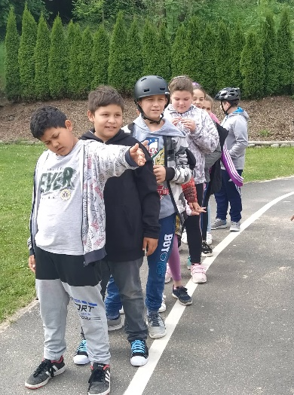

Etická výchova
Všichni žáci jsou neustále vedeni k vhodnému společenskému chování. Pokud se některému z nich nedaří chovat se podle pravidel, pedagogové vysvětlují, motivují, jednají s rodiči, případně udělují kázeňská opatření a posilují dohled nad žáky.

Prospěch a chování žáků
Tab. č. 4
Prospěch a chování žáků ve školním roce 2021/2022
ZŠ praktická a speciální | I.pol. | II.pol.
Prospěli s vyznamenáním | 4 | 9
prospěli | 41 | 38
neprospěli | 0 | 0

Zameškané hodiny
Tab. č. 5
Zameškané hodiny ve školním roce 2021/2022
ZŠ speciální | 1058 hodin
ZŠ praktická | 13799 hodin

6. ÚDAJE O PREVENCI SOCIÁLNĚ PATOLOGICKÝCH JEVŮ
Metodik prevence: Mgr. Jan pekař
Metodik na konci školního roku provedl hodnocení plnění Školního preventivního programu na školní rok 2021/2022 a následně ho shrnul v závěrečné zprávě.
Závěrečná zpráva je rozdělena do tří částí:
1) Využití učiva k preventivnímu působení na žáky
2) Praktické aktivity k preventivnímu působení na žáky
3) Řešené výchovné problémy

1) Využití učiva k preventivnímu působení na žáky

1. stupeň ZŠP a ZŠS
U mladších žáků jsme se hlavně zaměřili na:
• komunikaci a vztahy mezi vrstevníky
• péči o vlastní tělo a hygienu, upevňování hygienických návyků a ochranu vlastního zdraví
• poznávání a porozumění sobě sama a vyjadřování vlastních pocitů vhodnou formou
• vhodné využívání volného času
• základy slušného chování ve společnosti
• vandalismus

2. stupeň ZŠP a ZŠS
U starších žáků jsme se hlavně zaměřili na:
• potlačování vulgárního vyjadřování
• snížení počtu neomluvených hodin ve škole
• prevenci ničení majetku školy
• vandalismus
• potlačování projevů nevhodného a agresivního chování mezi vrstevníky
• osvětu v oblasti škodlivých účinků kouření a pití alkoholu na lidské zdraví
• zlepšení celkového klimatu ve třídách i v celé škole
• plánování rodičovství
• finanční gramotnost
• výběr budoucí profese
• osobní vlastnictví a ochranu osobního majetku
• upevňování slušného chování ve společnosti

Řešené výchovné problémy
• Záškoláctví –jednalo se o opakované pozdní příchody do školy, záškoláctví, nedostatečný dohled rodičů na pravidelnou docházku .
• Odmítání plnění školních povinností, porušování školního řádu a nevhodné chování k žákům i pedagogům
• Kouření v prostorách školy
• krádeže mezi žáky / jídlo, věci osobní potřeby/

7.ÚDAJE O DALŠÍM VZDĚLÁVÁNÍ PEDAGOGICKÝCH PRACOVNÍKŮ

Ve školním roce 2021/2022 se dalšího vzdělávání zúčastnil Robert Kahuda – Rozvoj informatického myšlení u žáků II. stupně. Hana Fialová a Lenka Jarošíková – kurz pro zástupce ředitele.

8. ÚDAJE O AKTIVITÁCH A PREZENTACI ŠKOLY NA VEŘEJNOSTI
Vlastní aktivity školy (krátkodobé, jednorázové akce)

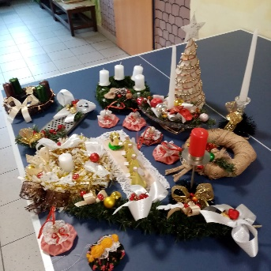
- Vánoční trhy – v tomto roce neproběhly klasické trhy v prostorách školy, pouze před školní budovou proběhl prodej vánočního zboží vyrobeného žáky od 14 – 16. hodin .

- Benefiční festival – výchovná poradkyně se jako organizátor zúčastnila benefiční akce Hard and Heavy , jejíž výtěžek byl určen pro žáka ZŠ praktické a speciální Semily Tomáše Bártu na ozdravný pobyt u moře nebo na lázeňský pobyt pro něho a jeho sestru se stejným postižením. Bylo vybráno 40 000 Kč.Částka byla předána rodičům dětí přímo na festivalu. Osud a kvalita života našich žáků mimo školu nám nejsou lhostejné. Mgr. Jan Pekař a Bc. Lenka Jarošíková, Lenka Vilímová a Hana Fialová udržují vřelé vztahy s rodiči žáků i s dětmi mimo školu a podporují především jejich pracovní zájmy a nadšení pro chov a pěstování téměř čehokoliv. Poskytují psychickou podporu ve chvílích, kdy si dítě neví samo rady.

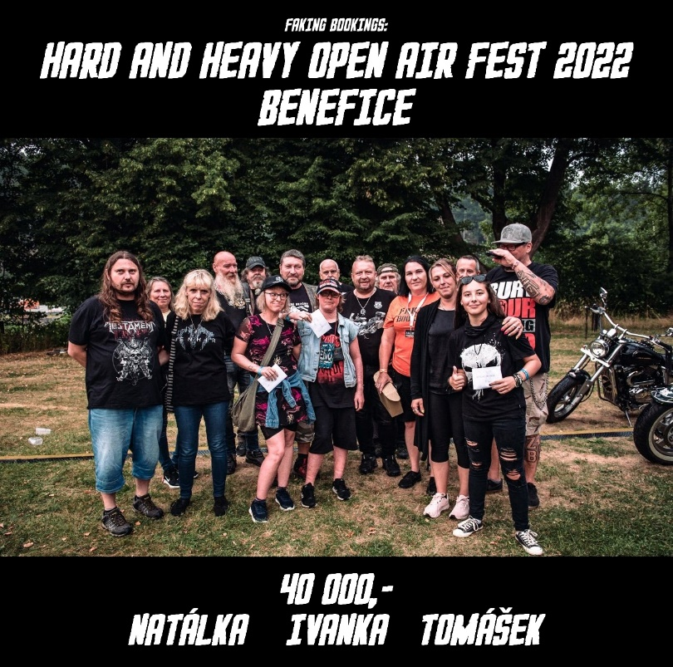

- Vyrábění – praktická škola vede žáky k pracovním činnostem. Využívá různé druhy materiálu, se zaměřením na přírodní materiál.

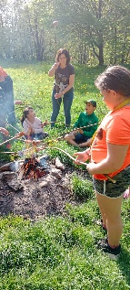
- Dětský den a Sportovní den – učitelé a asistentky připravili pro děti oslavu Dne dětí a využili hezkého počasí k zorganizování sportovního dopoledne s netradičními sportovními disciplínami jako byl skok z místa, hod dozadu atd. a tradiční opíkačku u Riegrovy stezky

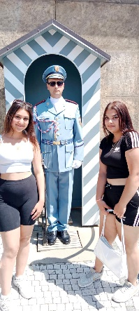
- Školní výlety před koncem školního roku – Žáci I. stupně uskutečnili výlet na Zrcadlovou Kozu a všichni žáci výlet do Prahy. Jízdné bylo zaplaceno ze sponzorského daru ve výši 12500 Kč firmou EUROPLAST s. r.o. Všichni si to náramně užili.

- Romský den - Samet blues. Učitelé se žáky za přispění vedoucího hudebního kroužku Patrika Samka připravila doprovodný program pro akci městské knihovny a spolku Fialky na Ostrově dne 10.6.2022.
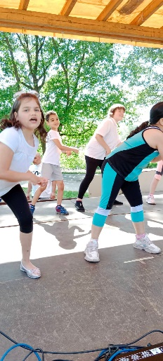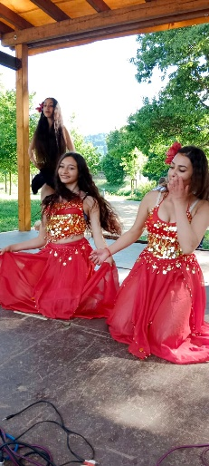
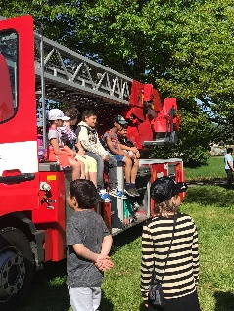
- IZS – den se záchrannými složkami na Ostrově + beseda s PČR Semily / šikana, krádeže, drogy/

- Další školní akce:
Beseda s ukázkami HIP HOP – Aleš Petráček / promotér, člen kapely DWTK a Kruze Kontrol, znalec HIP HOP/
Beseda o medvědech
Pečení veselých sušenek a výroba kornoutů
Malování kamínků a roznášení po městě
Zdobení vánočních perníčků
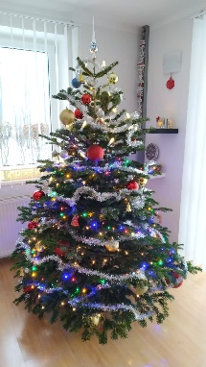
Soutěž města o nejhezčí vánoční strom

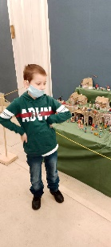Muzeum – výstava Betlémů
Bruslení
Týden společenských her
Hra Tři zámky – hledání pokladu
Stezkou kolem Jizery – poznávání flory a fauny v povodí Jizery
Vítání jara – výroba květinové víly
Milujeme palačinky – pečení palačinek
Životní prostředí, recyklace, ekologie – vyhledávání nádob na tříděný odpad v Semilech
Bus Line – dopravní prostředky – exkurze
Služebna MP Semily – Monitorovací systém
Jak se rodí Večerníčky – muzeum Semily
Muzeu ve Vrchlabí – dějepis v praxi
KRNAP – budova Krtek
Turnaj v přehazované – 1. místo v oblastní soutěži družstev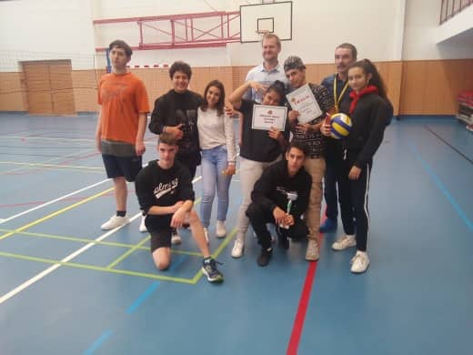
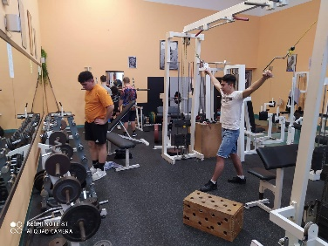Fitness SC Semily
Výlet do Botanické zahrady
Přátelský turnaj v přehazované se spřátelenými školami z Lomnice nad Popelkou,

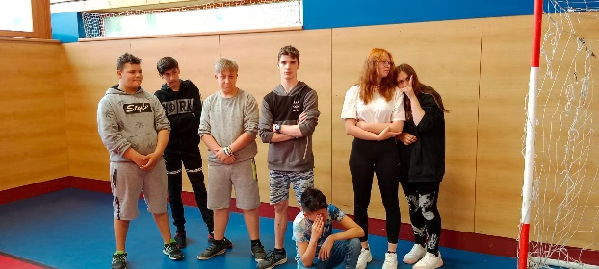
Železného Brodu a Jilemnice

Projekt Rozvoj kvality poskytovaného vzdělávání

V rámci výzvy Šablony pro ZŠ v OP VVV jsme prošli druhým rokem projektu. Projekt obsahuje vzdělávací aktivity pro žáky. Ze souboru nabízených šablon jsme jako škola zřízená podle § 16 odst. 9 mohli vybírat jen některé Vybrali jsme Klub pro žáky ZŠ, Projektový den ve výuce, Projektový den mimo školu, Školní kariérový poradce – personální podpora ZŠ. Celý projekt je plánován na dva roky. Celková částka dotace EU je 253598,- Kč. Vybrané oblasti se jeví jako potřebné k rozvoji žáků.
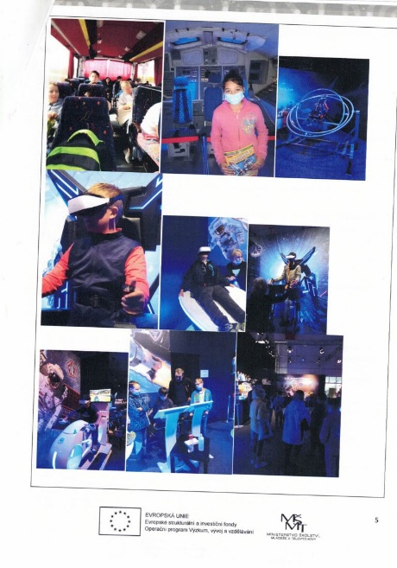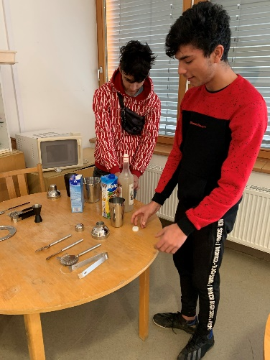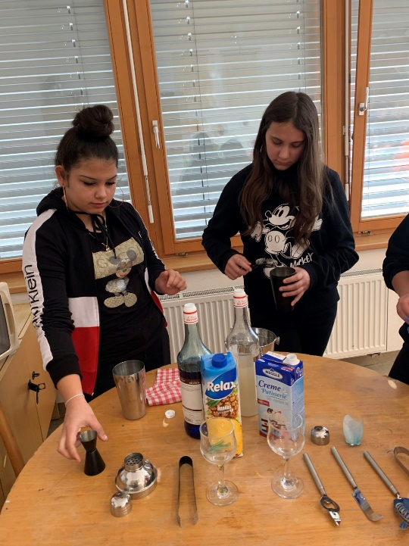

9. ÚDAJE O SPOLUPRÁCI ŠKOLY SE SOCIÁLNÍMI PARTNERY
Jiné školy
V tomto školním roce se žáci zúčastnili sportovního utkání a proběhlo setkání se spřátelenými školami.
Město Semily
S Městem jako se zřizovatelem školy jsme spolupracovali průběžně, a to podle potřeb zřizovatele či školy. Nejdůležitější oblastí spolupráce je financování provozu školy.

Městský úřad
S jednotlivými odděleními MÚ spolupracujeme podle potřeby – při hodnocení čerpání provozních prostředků, při změnách rozpočtu, při finančním toku dotací přidělených škole, při kontrolách hospodaření.
Liberecký kraj
Dotací z Libereckého kraje byl příspěvek na žáky základní školy speciální. V roce 2022 jsme získali 25 000,- Kč. Za tuto částku byly nakoupeny hudební nástroje a nábytek do ZŠ speciální.
Krajský úřad Libereckého kraje
S pracovníky KÚ jsou průběžně řešeny záležitosti týkající se finančního toku na pokrytí přímých nákladů – náklady spojené s vlastní vzdělávací činností.
Ministerstvo školství, mládeže, tělovýchovy a sportu
V rámci výzvy Šablony pro ZŠ v OP VVV jsme úspěšně ukončili druhý rok projektu.
Policie ČR
Ve školním roce 2021/2022 jsme spolupracovali s Policí ČR z důvodu řešení šikany jednoho žáka a vyšetřování událostí mimo školu.

Městská policie
Letos se uskutečnilo pouze jedno setkání.
Úřad práce
Každoroční setkání s pracovníky Úřadu práce bylo omezeno pouze na předání katalogů středních škol.

10. ZÁKLADNÍ ÚDAJE O ŘÍZENÍ A HOSPODAŘENÍ ŠKOLY
Hlavní úkoly pro školní rok 2021/2022
Výchovně vzdělávací oblast
▪ zkvalitňování vzdělávacího procesu (nové metody, nové učební pomůcky)
Personální oblast
▪ rozvoj spolupráce pedagogů se sociálními partnery a jinými školami

Ekonomická oblast
Hlavními cíli v oblasti ekonomiky bylo:
▪ zajistit financování chodu školy dle platné legislativy,
▪ snaha zajistit finanční prostředky na činnost školy z mimorozpočtových zdrojů, oslovení sponzorů _ EUROPLAST na zajištění finančních prostředků na velký školní výlet do Prahy.
▪ snižování nákladů na činnost školy (úspory energií, šetření materiálem).

Hospodářská část

1 Hlavní činnost organizace

Příjmy zabezpečující činnost organizace : 10 247 025,99
Poskytnutá dotace celkem 10 123 851,00

V tom dotace ze SR 9 400 475,00
dotace od zřizovatele 624 380,00
granty 20 000,00
dotace OP VVV 78 996,00

Čerpání fondů 52 000,00
Ostatní příjmy 71 174,99

Neinvestiční výdaje celkem: 10 246 744,57

Organizace vykázala kladný hospodářský výsledek ve výši 281,42 Kč, který vznikl úsporou provozních prostředků.

2 Doplňková činnost organizace
Příspěvková organizace nemá doplňkovou činnost.

3 Výsledky inventarizace za rok 2021

Samostatné movité věci a soubory movitých věcí 70 687,00
Drobný dlouhodobý hmotný majetek 850 804,11
Drobný dlouhodobý nehmotný majetek 0,00

4 Fondy
FKSP 60 209,78
Rezervní fond 2 936,85
Rezervní fond z ostatních titulů 90 687,64
Fond odměn 29 500,00

5 Plnění nápravných opatření
Organizaci nebylo uloženo žádné nápravné opatření.

11. Zapojení školy do mezinárodních a rozvojových programů
Škola se přihlásila do rozvojového programu IROP.

12.Zapojení školy do dalšího vzdělávání v rámci celoživotního učení
Škola nezapojena

13. Realizované projekty financované z jiných zdrojů
Škola zapojena do projektů Digitalizace se zaměřením na pořízení digitálních učebních pomůcek a zmírnění digitální propasti.

14. ÚDAJE O VÝSLEDCÍCH INSPEKČNÍ A KONTROLNÍ ČINNOSTI
2.4.2021 proběhla Veřejnosprávní kontrola se závěrem: Účetnictví organizace je vedeno přehledně, průkazným způsobem a správně. Účetní závěrka podává věrný a poctivý obraz majetku, věrný obraz pohledávek a závazků, rovněž tak věrný obraz výnosů a nákladů organizace. Byla provedena inventura účtů. Nebylo zjištěno porušení závazných právních předpisů. Organizace hospodaří v souladu se schváleným rozpočtem, náklady se jeví jako hospodárné a účelné. Nebyly shledány se významné nedostatky.
Zpráva o veřejnosprávní kontrole ze dne 19.10.2021 se zjištěním, že organizace hospodařila v souladu se schváleným rozpočtem, náklady se jeví jako hospodárné a účelné.
Zpráva o veřejnosprávní kontrole ze dne 24.2.2022 se závěrem: Účetnictví organizace je vedeno přehledně, průkazným způsobem a správně. Účetní závěrka podává věrný a poctivý obraz majetku, věrný obraz pohledávek a závazků, rovněž tak věrný obraz výnosů a nákladů organizace. Byla provedena inventura účtů. Nebylo zjištěno porušení závazných právních předpisů. Organizace hospodaří v souladu se schváleným rozpočtem, náklady se jeví jako hospodárné a účelné. Nebyly shledány se významné nedostatky.
Kontrola čerpání finančních prostředků poskytovaných dle § 161 odst. 5 písm. b/ zákona 561/2004 Sb., o předškolním, základním, středním, vyšším odborném a jiném vzdělávání za období roku 2021 a aktuální personalistika. Kontrola na místě dne 9.3.2022 se závěrem : Kontrolou čerpání finančních prostředků dle dle § 161 odst. 5 písm. b/ zákona 561/2004 Sb., o předškolním, základním, středním, vyšším odborném a jiném vzdělávání bylo zjištěno, že školské zařízení ZŠ v roce 2021 postupovalo v souladu s platnými předpisy.

V Semilech dne 30.9.2022 Bc. Hana Fialová

